LËNDA: GJEOGRAFI
KLASA: VIII
PERIUDHA I
Tabela e specifikimeve (BLUEPRINT)

ORËT, KAPITUJ |  | Njohuritë dhe konceptet | Niveli II |  | Niveli III |  | Niveli IV |  | Pikët | %
 |  | Njohuritë dhe konceptet | Njohja, Të kuptuarit |  | Zbatimi, Analiza |  | Sinteza, Vlerësimi |  | Pikët | %
ORË | % | Njohuritë dhe konceptet | PYETJA | PIKË | PYETJA | PIKË | PYETJA | PIKË | Pikët | %
6 | 25% | Tematika:  Ndërvarësia midis njerëzve, vendeve, rajoneve dhe mjediseve.  Nëntematika 1:  Rajonet dhe rajonizimi | 1 | 4 | 2 | 2 | 3 | 3 | 9 | 25%
12 | 50% | Nëntematika 2:  Europa, pozita gjeografike, kushtet natyrore, popullsia, ekonomia, BE, rajonet | 4 | 4 | 7 | 4 |  |  | 17 | 49%
12 | 50% |  | 6 | 2 | 5 | 3 | 11 | 2 | 17 | 49%
12 | 50% |  |  |  | 9 | 2 |  |  | 17 | 49%
6 | 25% | Rajonet e Europës | 10 | 1 | 10 | 3 | 11 | 2 | 9 | 26%
6 | 25% | Rajonet e Europës | 8 | 3 |  |  |  |  | 9 | 26%
24 | 100% | Pikët në përqindje sipas niveleve | 40% | 14 | 40% | 14 | 20% | 7 | 35 | 100%

4 | 5 | 6 | 7 | 8 | 9 | 10
< 25% | 25-39% | 40-51% | 52-63% | 64-76% | 77-89% | 90-100%
0-9 | 10 - 13 | 14-18 | 19 - 22 | 23 - 26 | 27 - 31 | 32 - 35

GJEOGRAFI VIII
TEST/ PERIUDHA I

Emri: __________________________

1. Rretho (PO) nëse pohimi është i saktë dhe (JO) nëse pohimi është i gabuar: 4 pikë

A) Kufijtë e rajoneve nuk janë të pandryshueshëm. PO/JO
B) Zonat klimatike të botës nuk janë rajone fizike. PO/JO
C) Rajonizimi i vendeve të botës sipas shkallës së zbatimit të ligjit për barazinë gjinore në familje është rajon kulturor. PO/JO
D) Një mënyrë e përshtatshme për rajonizimin e familjeve të gjuhëve kryesore të botës është pema gjuhësore. PO/JO
2. Përcakto faktorët demografikë që ndikojnë shumë në ritmet e rritjes së popullsisë, në strukturën moshore, gjinore, si dhe në shpërndarjen gjeografike të saj. 2 pikë

a._______________________________________ b.______________________________________

3. Nëse bëhemi më të vetëdijshëm për të pranuar kulturat e tjera, a japim një kontribut pozitiv për më shumë paqe në botë? Argumento. 3 pikë
__________________________________________________________________________________________________________________________________________________________________________________________________________________________________________________________________________________________________________________________________________________________________________________________________________________________________________________________________________________________________________________
4. Plotëso: 4 pikë

Në pjesën jugore të Europës mbizotëron klima ____________ me dimër të butë e të lagësht dhe verë të nxehtë e të thatë. Në pjesën qendrore mbizotëron klima ___________, e cila në Europën Perëndimore është klimë ______________________ dhe në lindje merr tiparet e një klime ____________________.
5. Analizo ndikimet e hershme të kulturës evropiane në kulturën botërore. 3 pikë

__________________________________________________________________________________________________________________________________________________________________________________________________________________________________________________________________________________________________________________________________________________________________________________________________________________________________________________________________________________________________________________
6. Kontinenti i Europës dallohet për larminë e formave të relievit. Nëse do të ndërmarrësh një udhëtim nëpër Europë, shkruaj dhe emërto me numra në hartë, katër njësi të relievit, të cilat do të dëshiroje t’i vizitoje: 2 pikë
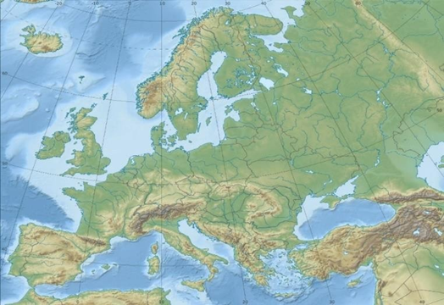

1.

2.

3.

4.

7. Cilët janë faktorët kryesorë që kanë ndikuar në zhvillimin ekonomik të rajonit të Europës? Ilustro përgjigjen me shembuj. 4 pikë

1.

2.

3.

4.

8. Qarko përgjigjen e saktë: 3 pikë
A) Gadishulli Skandinav shtrihet në zonën e klimës:
a. Mesdhetare
b. Atlantike
c. Kontinentale
d. Polare

B) Cili nga shtetet e rajonit dallohet për brigje të larta shkëmbore dhe fjorde?
a. Danimarka
b. Suedia
c. Norvegjia
d. Islanda

C) Lumi më i gjatë në Europë është:
a) Danubi
b) Vollga
c) Reni
d) Sena

9. Pse lindi nevoja e formimit të Bashkimit Europian pas Luftës së Dytë Botërore? 2 pikë

a.
b.

10. Listo vendet e Ballkanit Perëndimor që janë në proces anëtarësimi në BE dhe analizo perspektivën e Bashkimit Europian për Ballkanin Perëndimor. 4 pikë
_____________________________________________________________________________________________________________________________________________________________________________________________________________________________________________________________________________________________________________________________________________________________________________________________________________________________________________________________________________________________________________________________________________________________________________________________________

11. Rretho: Po të lëvizim nga rajonet jugore të Europës në drejtim të atyre veriore, si edhe nga rajonet perëndimore në drejtim të atyre lindore, dendësia e popullsisë vjen duke u zvogëluar?
Përgjigju shkurt sipas mendimit tënd. Përcakto faktorët që ndikojnë. 4 pikë

___________________________________________________________________________________________________________________________________________________________________________________________________________________________________________________________________________________________________________________________________________________________________________________________________________________________________________________________________________________________________________________________________________________________________________________________________________________________________________________________________________________________________________________________________________________________________________

4 | 5 | 6 | 7 | 8 | 9 | 10
< 25% | 25-39% | 40-51% | 52-63% | 64-76% | 77-89% | 90-100%
0-9 | 10 - 13 | 14-18 | 19 - 22 | 23 - 26 | 27 - 31 | 32 - 35

LËNDA: GJEOGRAFI
KLASA: VIII
PERIUDHA II
Tabela e specifikimeve (BLUEPRINT)

ORËT, KAPITUJ |  | Njohuritë dhe konceptet | Niveli II |  | Niveli III |  | Niveli IV |  | Pikët | %
 |  | Njohuritë dhe konceptet | Njohja, Të kuptuarit |  | Zbatimi, Analiza |  | Sinteza, Vlerësimi |  | Pikët | %
ORË | % | Njohuritë dhe konceptet | PYETJA | PIKË | PYETJA | PIKË | PYETJA | PIKË | Pikët | %
9 | 43% | Nëntematika 2: Europa Mesdhetare dhe Lindore | 1 | 3 | 2 | 4 | 5 | 4 | 15 | 43%
9 | 43% | Nëntematika 2: Europa Mesdhetare dhe Lindore | 4 | 2 | 3 | 2 |  |  | 15 | 43%
12 | 57% | Nëntematika 3: Rajonet e tjera të Botës. Amerika Veriore, e Mesme dhe e Jugut | 8 | 3 | 9 | 4 | 10 | 3 | 20 | 57%
12 | 57% |  | 7 | 6 | 6 | 4 |  |  | 20 | 57%
21 | 100% | Pikët në përqindje sipas niveleve | 40% | 14 | 40% | 14 | 20% | 7 | 35 | 100%

4 | 5 | 6 | 7 | 8 | 9 | 10
< 25% | 25-39% | 40-51% | 52-63% | 64-76% | 77-89% | 90-100%
0-9 | 10 - 13 | 14-18 | 19 - 22 | 23 - 26 | 27 - 31 | 32 - 35

GJEOGRAFI VIII
TEST/ PERIUDHA II

Emri: __________________________

1. Plotëso vendet bosh me fjalët e duhura: 3 pikë
Europa Mesdhetare shtrihet në gjerësitë gjeografike__________ të Hemisferës __________________.
Ajo përfshin Gadishullin _____________dhe atë _______________, si dhe pjesën më jugore të Gadishullit ____________________. Europa Mesdhetare ndahet nga rajoni i Afrikës Veriore dhe i Azisë Jugperëndimore nëpërmjet ngushticës së ____________________.
2. Rretho e vërtetë (V) ose e gabuar (G). 4 pikë

- Europa Mesdhetare është vatra e qytetërimeve të hershme greke e romake. V/G
- Trekëndëshi Torino-Gjenevë-Milano përfaqëson sot zonën bujqësore më të rëndësishme të Italisë. V/G
- Lituani, Letoni, Estoni nuk janë anëtare të Bashkimit Europian. V/G
- Praga është kryeqyteti i Republikës Hungareze. V/G

3. Vendos në hartën e Rusisë numrin që i korrespondon rajonit fiziko-gjeografik të mëposhtëm.
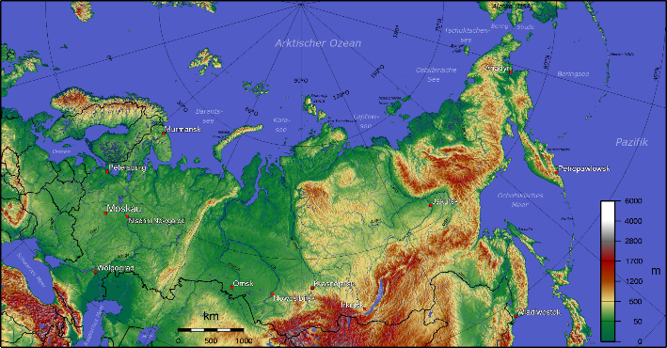
2 pikë

1. Malet Urale
2. Rrafshnalta e Siberisë
3. Lumi Jenisej
4. Gadishulli Kamcatkës

4. Përcakto në cilin rajon të Europës ndodhen njësitë e mëposhtme: 2 pikë
A. Gadishulli i Krimesë _________________ B. Lumi Vollga _____________________
C. Malet Apenine ______________________ D. Malet Dinarike ___________________
5. Analizo: Pse pozita gjeografike e Shqipërisë ka rëndësi strategjike në Ballkan? 4 pikë _______________________________________________________________________________________________________________________________________________________________________________________________________________________________________________________________________________________________________________________________________________________________________________________________________________________________
6. Përshkruaj modelet e zhvillimit urban në Amerikën e Veriut. 4 pikë _________________________________________________________________________________________________________________________________________________________________________________________________________________________________________________________
7. Përcakto veçoritë e pozitës gjeografike të Amerikës së Veriut, Amerikës së Mesme dhe Amerikës së Jugut. 6 pikë
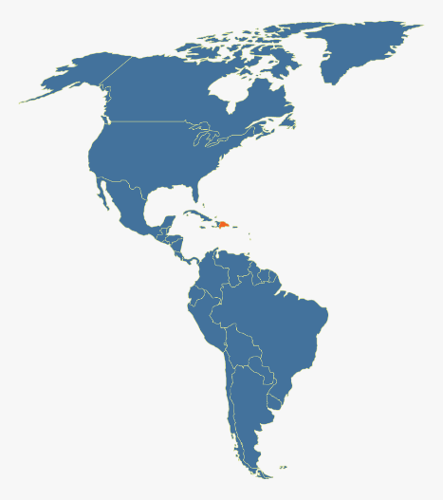
Përcakto me numra në hartë oqeanet që lagin këto rajone, gjiret, ishujt dhe gadishujt më të mëdhenj:
1.
2.
3.
4.
5.
6.

8. Përcakto nënrajonet e Amerikës së Mesme dhe shkruaj shtetet kryesore për secilin nënrajon.
3 pikë
A.
B.
C.

9. Krahaso të paktën dy nga tiparet dalluese të rajoneve fizike dhe humane të Amerikës së Veriut dhe Amerikë së Jugut. 4 pikë
Rajoni | Disa veçori dalluese për secilin rajon
Amerika e Veriut
Amerika e Jugut
4 | 5 | 6 | 7 | 8 | 9 | 10
<25% | 25-39% | 40-51% | 52-63% | 64-76% | 77-89% | 90-100%
0-9 | 10 - 13 | 14-18 | 19 - 22 | 23 - 26 | 27 - 31 | 32 - 35
10. Analizo: Pse Amerika Jugore njihet si rajon i kontrasteve të mëdha? 3 pikë
___________________________________________________________________________________________________________________________________________________________________________________________________________________________________________________

LËNDA: GJEOGRAFI
KLASA: VIII
PERIUDHA III
Tabela e specifikimeve (BLUEPRINT)

ORËT KAPITUJ |  | Njohuritë dhe konceptet | Niveli II |  | Niveli III |  | Niveli IV |  | Pikët | %
 |  | Njohuritë dhe konceptet | Njohja, Të kuptuarit |  | Zbatimi, Analiza |  | Sinteza, Vlerësimi |  | Pikët | %
ORË | % | Njohuritë dhe konceptet | PYETJA | PIKË | PYETJA | PIKË | PYETJA | PIKË | Pikët | %
7 | 44% | Nëntematika 3: Rajonet: Afrika Veriore dhe Azia Jugperëndimore | 1 | 4 | 2 | 4 | 4 | 4 | 15 | 43%
7 | 44% |  | 3 | 3 |  |  |  |  | 15 | 43%
9 | 56% | Nëntematika 3: Rajonet: Azia Lindore, Juglindore, Jugore, Australi, Oqeani | 5 | 3 | 6 | 6 | 10 | 3 | 20 | 57%
9 | 56% |  | 7 | 2 | 9 | 4 |  |  | 20 | 57%
9 | 56% |  | 8 | 2 |  |  |  |  | 20 | 57%
16 | 100% | Pikët në përqindje sipas niveleve | 40% | 14 | 40% | 14 | 20% | 7 | 35 | 100%

4 | 5 | 6 | 7 | 8 | 9 | 10
< 25% | 25-39% | 40-51% | 52-63% | 64-76% | 77-89% | 90-100%
0-9 | 10 - 13 | 14-18 | 19 - 22 | 23 - 26 | 27 - 31 | 32 - 35

GJEOGRAFI VIII
TEST/ PERIUDHA III

Emri: __________________________

1. Qarko përgjigjen e saktë. 4 pikë

A) Egjipti bën pjesë në rajonin e:
a. Afrikës Nënsahariane
b. Azisë Jugperëndimore
c. Afrikës Veriore
d. Europën Jugore

B) Lumi Nil derdhet në:
a. Detin Mesdhe
b. Oqeanin Indian
c. Gjirin e Guinesë
d. Gjirin e Adenit

C) Shkretëtira e Namibisë dallohet për nxjerrjen e:
a. Naftës
b. Hekurit
c. Gurëve të çmuar
d. Qymyrgurit

D) Për shtetet e Rajonit të Afrikës Nënsahariane, shteti model i zhvillimit është:
a. Angola
b. Afrika e Jugut
c. Nigeri
d. Kenia

2. Përcakto dhe emërto:
- Veçoritë e pozitës gjeografike të rajonit të Afrikës Veriore dhe të Azisë Jugperëndimore duke vlerësuar rëndësinë e saj. 6 pikë
_____________________________________________________________________________________________________________________________________________________________________________________________________________________________________________________________________________________________________________________________________________________________________________________________________________________________________________________________________________________________________________________________________________________________________________________________________
- Emërto në hartë me numra: 4 pikë
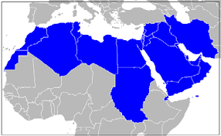

1. Kanalin e Suezit
2. Gjirin e Adenit
3. Ngushticën e Gjibraltarit
4. Gjirin Persik

3. Rretho e vërtetë (V) apo e gabuar (G): 3 pikë

- Rajoni i Afrikës Veriore dhe i Azisë Jugperëndimore është hapësira e rezervave më të mëdha të naftës në botë. V/G
- Shkretëtira e Saharasë ndodhet në Afrikën Veriore. V/G
- Mali i Kilimanxharos është mali më i lartë në Afrikën Veriore. V/G
4. Pse turizmi është zhvilluar më shumë në Gadishullin Arabik, në krahasim me pjesët e tjera të Rajonit dhe cilat lloje të turizmit? 4 pikë ____________________________________________________________________________________________________________________________________________________________________________________________________________________________________________________________________________________________________________________________________________
5. Plotëso skemën duke emërtuar rajonet gjeografike të kontinentit të Azisë. 3 pikë

6. Përshkruaj karakteristikat kryesore të: 6 pikë

- relievit të Azisë Lindore:
________________________________________________________________________________________________________________________________________________________________________________________________________________________________________________________
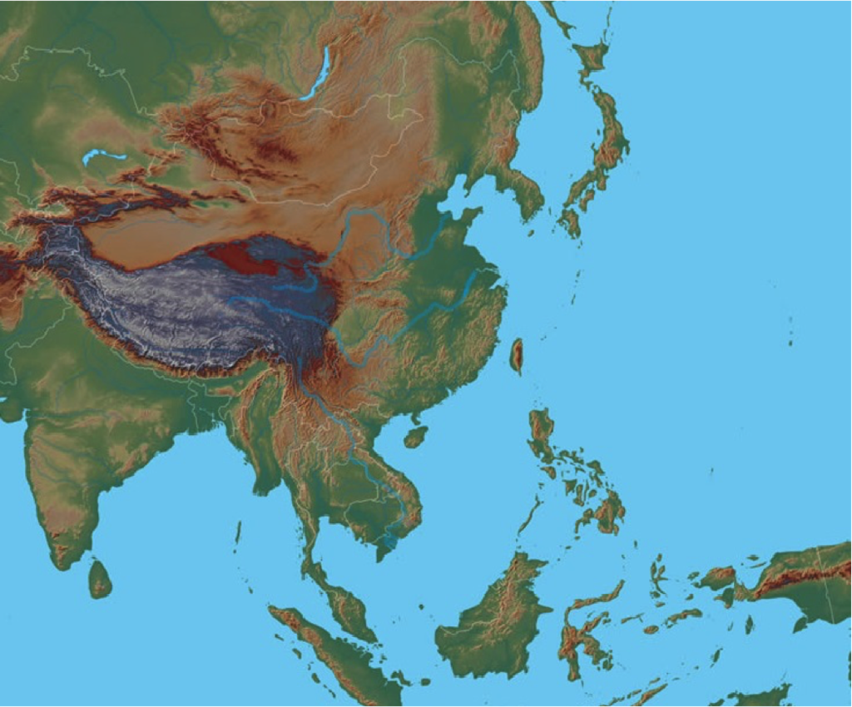
- hidrografisë së Azisë Lindore:
______________________________________________________________________________________________________________________________________________________________________________________________________________________________________________________________________________
- Emërto me numra në hartën fizike të Azisë:
1. Liqeni më i thellë në Azinë Lindore
2. Lumi më i gjatë në Azinë Lindore
3. Deti i Japonisë
4. Shkretëtira më e madhe në Azinë Lindore
7. Listo lumenjtë kryesorë të Azisë Jugore dhe veçoritë: 2 pikë
_________________________________________________________________________________________________________________________________________________________________________________________________________________________________________________________
8. Pozita gjeografike dhe kushtet natyrore të Australisë dhe Oqeanisë: 4 pikë
_________________________________________________________________________________________________________________________________________________________________________________________________________________________________________________________
9. Përcakto disa nga veçoritë e relievit të Rajonit të Azisë Jugore. 2 pikë
_________________________________________________________________________________________________________________________________________________________________________________________________________________________________________________________
10. Analizo modelin kinez e japonez të zhvillimit. 3 pikë _________________________________________________________________________________________________________________________________________________________________________________________________________________________________________________________
11. Analizo shkaqet kryesore që Azia paraqitet si një kontinent me ndryshime të mëdha klimatike nga një rajon në tjetrin? 3 pikë
4 | 5 | 6 | 7 | 8 | 9 | 10
< 25% | 25-39% | 40-51% | 52-63% | 64-76% | 77-89% | 90-100%
0-9 | 10 - 13 | 14-18 | 19 - 22 | 23 - 26 | 27 - 31 | 32 - 35
_________________________________________________________________________________________________________________________________________________________________________________________________________________________________________________________

